|  |  |  |
| --- | --- | --- |
| **C. R. A. L.**  **del GRUPPO BANCARIO MONTE DEI PASCHI DI SIENA**  SIENA, Via dei Termini, 31- Tel. 0577 552289  **www.cralmontepaschi.it** |  | [imgres](https://www.facebook.com/CRALSIENAMONTEPASCHI/) |

|  |  |  |
| --- | --- | --- |
| **CIRCOLARE N. 47/2025 – ATTIVITA’ VARIE** | | Siena, 6 marzo 2025 |
|  |

**A T U T T I I S O C I**

**“CARO IL MI' DANTE 'UN TE N'AVERE A MALE”**

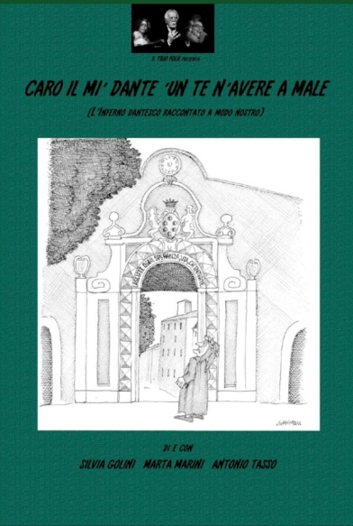

Si comunica che **SABATO 22 MARZO 2025, alle ore 17.30**, nella nostra Sede sociale di **Via dei Termini 31** - **Siena**, si terrà lo spettacolo “**Caro il mi’ Dante ‘un te n’avere a male**”.

Lo spettacolo è una rivisitazione, in chiave ironica, del viaggio del Sommo Poeta  attraverso i gironi infernali della Divina Commedia.

*Alla vigilia del "Dante Day" che, in tutto il mondo, si celebra il 25 marzo, Silvia GOLINI, Marta MARINI e Antonio TASSO ( il "TRIO FOLK" ) - dopo la " prima " rappresentazione all' Accademia dei Rozzi - rileggono personaggi, luoghi e vicende del Capolavoro con i Sonetti in vernacolo ed il clarinetto di Silvia, la chitarra e il mandolino di Marta e le " pillole " storiche di Antonio con un' attenzione tutta particolare a Siena, la sua storia, i personaggi famosi e le vicende della quotidianità passata e presente.*

Poesia, racconto e musica per un "ripasso" ,allegro e scanzonato del Capolavoro mondiale della letteratura con cui tutti, più o meno piacevolmente, abbiamo avuto un incontro.

L’ingresso è libero.

Cordiali saluti

IL PRESIDENTE





*Per tutta la serata sarà attivo servizio caffetteria, spritzeria e cocktail bar.*